

Sistemas de producción

**Breve descripción:**

Este componente se centra en los Sistemas de Producción del proceso de confección de prendas de vestir, con el objetivo de brindar al aprendiz un contexto completo sobre la supervisión de procesos productivos.

Se explora una variedad de conceptos enfocándose especialmente en su aplicación dentro de la cadena de productiva de la confección industrial de prendas de vestir. ofrecemos.

**Mayo 2024**

Tabla de contenido

Introducción 1

1. Sistemas de Producción 2

1.1. Producción: Concepto y terminología 3

1.2. Función de la producción 3

1.3. Objetivo de la producción 4

2. Estructura del Sistema de Producción 5

2.1. Componentes de un sistema de producción 6

2.2. Clasificación de los sistemas de producción 7

3. Modelos de Sistemas de Producción 7

3.1. Tipos de Modelos 8

4. Tipos de sistemas de producción para procesos de Confección 9

4.1. Sistema de producción lineal 9

4.2. Sistemas de producción por celdas 12

4.3. Sistemas de producción modular 13

5. Máquinas de producción 14

6. Ordenes de producción 15

6.1. Hojas de Ruta 17

6.2. Fichas Técnicas 21

6.3. Consumo de Materiales 23

7. Sistemas de gestión de calidad 27

7.1. Seguridad e higiene en la industria 30

7.2. Normas técnicas de salud 34

7.3. Ambientales para plantas de confección 37

Síntesis 39

Material complementario 42

Glosario 43

Referencias bibliográficas 46

Créditos 48

# Introducción

Para comenzar con el estudio de la temática de procesos de confección lo invitamos a consultar el siguiente video.

1. Sistemas de Producción

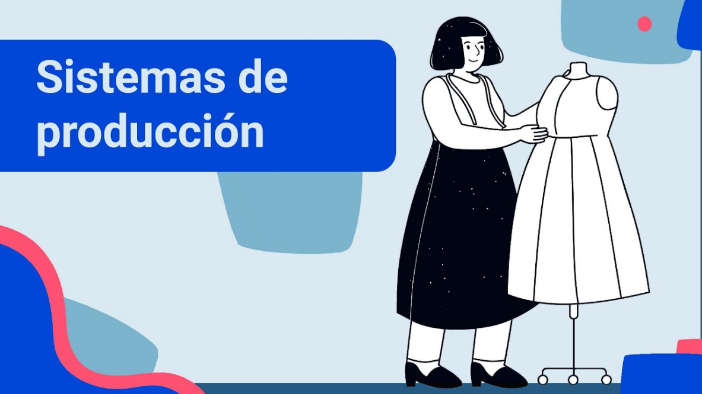

[Enlace de reproducción del video](https://www.youtube.com/watch?v=PV-Lcb1aTPI)

|  |
| --- |
| Síntesis del video: Sistemas de Producción |
| La industria textil y de la confección es un sector estratégico para la economía de muchos países, incluyendo a Colombia. Este sector genera empleo, impulsa el desarrollo tecnológico y contribuye a la satisfacción de las necesidades básicas de la población. En el contexto de la globalización, la competitividad de las empresas del sector textil y de la confección depende en gran medida de su capacidad para optimizar sus procesos de producción. Esto implica, entre otras cosas, contar con un conocimiento profundo de los sistemas de producción y su aplicación en la cadena productiva de la confección industrial. El siguiente material didáctico tiene como objetivo conceptualizar sobre los sistemas de producción del proceso de confección de prendas de vestir. Para ello, se abordarán los siguientes aspectos: terminología y conceptos básicos de los sistemas de producción, tipos de sistemas de producción, clasificación de los sistemas de producción y los sistemas de gestión para garantizar la calidad en la producción. |

# Sistemas de Producción

Al hablar de sistemas de producción, resulta fundamental analizar los diversos factores que intervienen en la transformación de la materia prima en productos terminados. Entre estos factores se destacan el talento humano, con sus conocimientos adquiridos, el estilo de administración o gestión de los procesos, los procedimientos, el uso de herramientas como maquinaria y materiales, así como las tecnologías empleadas.

Consultar la siguiente imagen que expone parte de la temática a tratar.

1. Desarrollo.

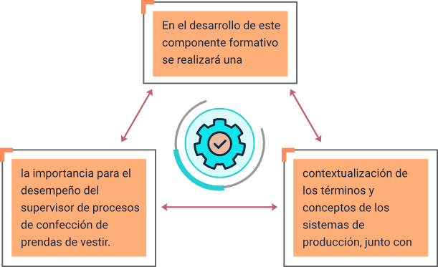

## Producción: Concepto y terminología

Para entender el significado de sistemas de producción primero se revisará el concepto de “**producción**”.

“La producción se define como un componente importante de la empresa al desarrollar o fabricar un bien intangible.”

- **Tawfik (1987).**

“La define como un hecho realizado con la intención de transformar diversos elementos para generar un bien tangible e intangible que satisfaga una necesidad humana.”

- **Everett E. (1991).**

1. Producción.

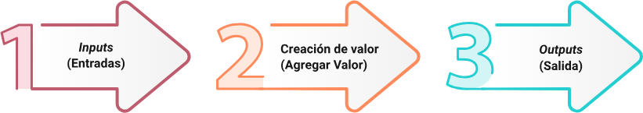

## Función de la producción

La función de la producción consta de tres sectores que se interrelacionan entre sí y son complemento el uno del otro. El sector primario conocido como la industria extractiva está integrado por el agro, la minería, entre otros, los cuales son insumos para el segundo sector, es decir, el manufacturero que se define como el que transforma los productos de la extractiva en productos de consumo para las necesidades de los clientes y a su vez, son el insumo de la terciaria que se enfoca a los servicios. (Tawfik, 1987).

Es de destacar que la importancia de la función de la producción en los procesos productivos es vital para el desarrollo de productos y servicios requeridos por el mercado.

1. Esquema de producción.

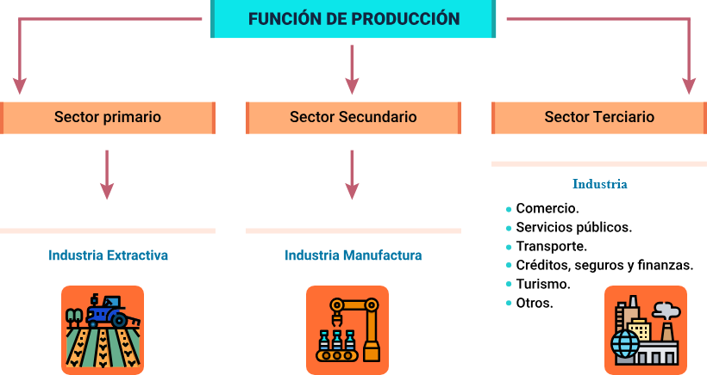

## Objetivo de la producción

De acuerdo con NAHMIAS (1999), las actividades llevadas a cabo en la producción con relación a las operaciones en una empresa significan el aprovechamiento al máximo del valor creado. Es decir, el valor de los inputs y la diferencia de valor de los outputs representa el valor desarrollado por medio de las actividades de producción.

Por lo tanto, esta interacción se establece de manera continua desde los insumos, el proceso de conversión y los productos generados que pueden estar representados en bienes o servicios, lo que a su vez continúa en una constante retroalimentación.

1. Objetivos de la producción.

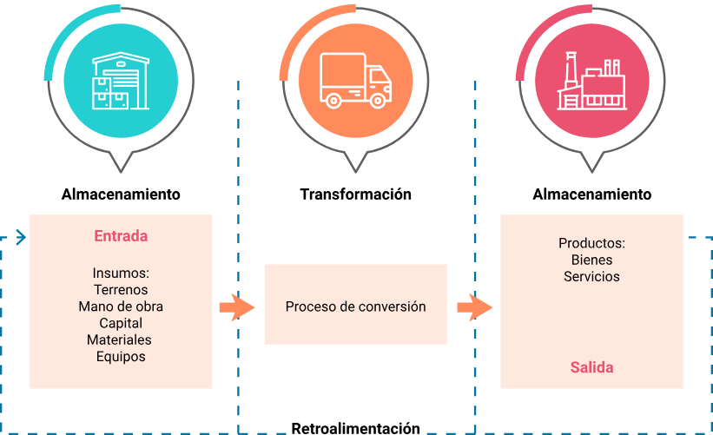

# Estructura del Sistema de Producción

“La estructura del sistema de producción se define como la composición de insumos interrelacionados, que se acogen del medio externo y se manipulan para transformarse en elementos con valor agregado, con el fin de alcanzar metas comunes al desarrollar una salida de modo tangible o intangible hacia el exterior.”

- Everett E. Adam, (1991).

Este concepto puede entenderse a través de un esquema que grafica su funcionamiento dentro de la empresa por medio de un conjunto como el que se presenta a continuación:

1. Estructura del Sistema de Producción.

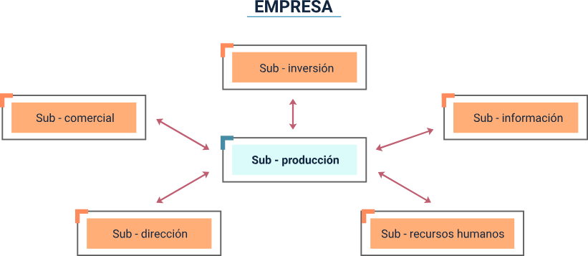

Analizando la gráfica de un sistema de producción podemos visualizar que lo integra un conjunto de elementos que interactúan entre sí y se retroalimentan constantemente, teniendo como núcleo de ese conjunto a la producción. Cada subconjunto suministra información al conjunto de producción y esta suministra información a los demás subconjuntos con una retroalimentación constante entre ellos.



## Componentes de un sistema de producción

Para que un sistema de producción funcione adecuadamente, es fundamental contar con un equipo humano idóneo, dotado de las aptitudes necesarias para operar las máquinas de producción, junto con las herramientas y las tecnologías requeridas. Además, se necesitan sistemas de manejo de materiales y sistemas computacionales que permitan coordinar y controlar estos componentes.

## Clasificación de los sistemas de producción

Los sistemas de producción presentan diversas características que permiten clasificarlos, para ello se especifican cuatro factores evidentes en un sistema de producción.

1. Clasificación.

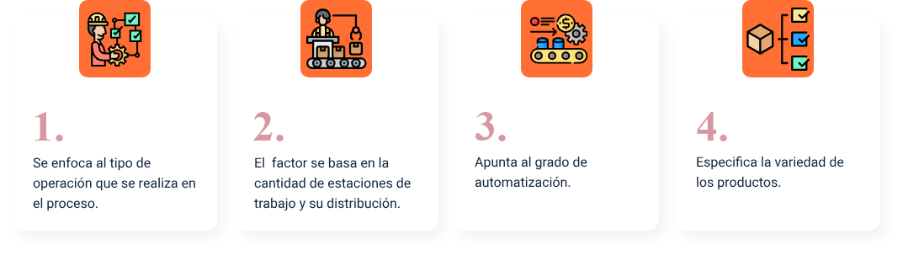

# Modelos de Sistemas de Producción

Antiguamente se desarrollaron actividades rudimentarias en materia de procesos de producción, pero a medida que el tiempo fue avanzando, los investigadores encontraron mejores formas de organizar los sistemas a medida que se tornaron más complicados. Para ello, se hizo uso de los pasos realizados por las ciencias físicas, al encontrar mayor organización y precisión. De esta manera, se ha evidenciado un gran avance desde la administración científica, hasta la que hoy se conoce como ciencia de la administración, caracterizada por una mayor planeación en la construcción, manejo e interpretación de modelos. (NAHMIAS, 1999).

“Los modelos se estructuran según la realidad y la abstracción, y estos factores permiten desde un problema presentado en la realidad, permite que la abstracción simule por medio de una formulación la proyección de modelos que serán verificados en la realidad”.

- NAHMIAS, 1999.

1. Modelos de sistemas de producción.

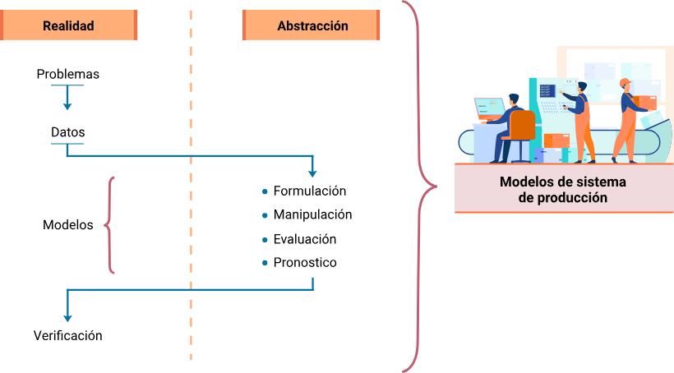

## Tipos de Modelos

La función principal de un modelo es representar o explicar una realidad, sirviendo como una réplica de los factores que caracterizan un proceso, por ello en un modelo se destacan las relaciones entre causa y efecto, así como las metas a alcanzar y las posibles restricciones.

“A través del uso de modelos es como se identifican posibles soluciones, teniendo en cuenta la magnitud o dificultad de un determinado problema, por consiguiente, al definir en qué radica el dicho problema es cómo se reconocen los tipos de modelos que se ajustan mejor a la situación planteada.”

- NAHMIAS, 1999.

De esta forma, se evidencian tres tipos:



* Modelo Físico
* Modelo Esquemático
* Modelo Matemático

# Tipos de sistemas de producción para procesos de Confección

Al comprender los sistemas de producción y su contexto, resulta importante identificar los tipos de sistemas, teniendo en cuenta factores como los productos y la demanda asociada a estos.

Se representan de la siguiente forma:



1. Sistema de Producción Lineal.
2. Sistemas de producción por celdas.
3. Sistemas de producción modular.

## Sistema de producción lineal

Un sistema de producción se define como un proceso organizado y secuencial que abarca desde el tratamiento de la materia prima hasta la obtención del producto final, sin dejar vacíos. Este tipo de sistema se distingue por su operación continua y repetitiva, como se observa en empresas como refinerías o fábricas de electrodomésticos.



Este sistema se destaca por ubicar las máquinas de manera seguida en la medida que cada una cumpla una fase en la línea de producción que, al trabajar en conjunto, permiten que el producto final pase por cada una de las estaciones determinadas. (Lockyer, 1998).

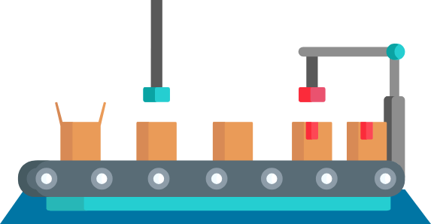

Entre sus características más significativas se encuentra la reducción en el manejo de materiales, la poca o mínima existencia de trabajos en curso, reducción de lapsos de tiempo para la fabricación, además de la simplificación de tareas, al establecer sistemas de planificación y control concretos.



Por otro lado, en este sistema se encuentran algunos inconvenientes como la rigidez en los procesos, implicando una alta inversión, por lo que la conexión de todas las partes generan el conjunto general, igualmente se presenta mínima flexibilidad en los periodos de fabricación y el trabajo puede resultar monótono ya que todo está organizado.

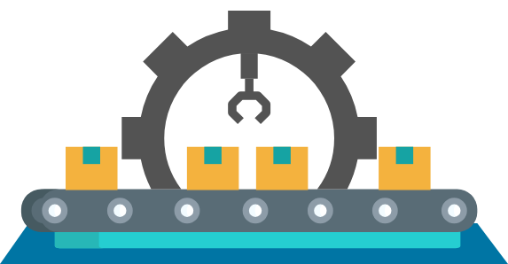

1. Sistemas de producción.

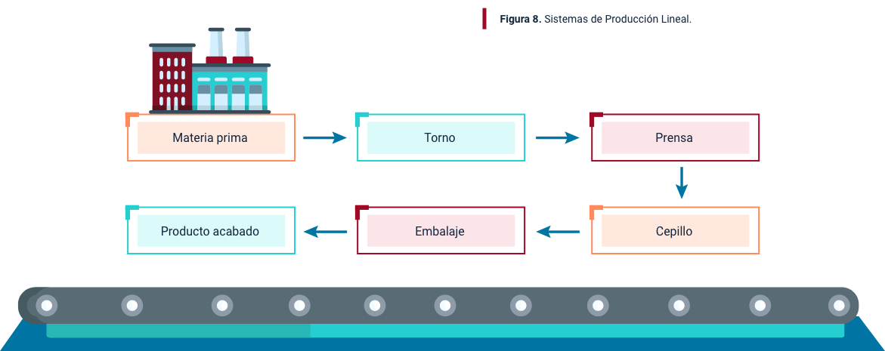

## Sistemas de producción por celdas

“Dentro de los sistemas de producción por celdas, el trabajo en equipo es fundamental, donde se integran tanto máquinas como talento humano para llevar a cabo una serie de operaciones. Esta distribución facilita el desarrollo de las relaciones profesionales, poniendo a prueba la experticia de los operadores, lo que se traduce en una polivalencia. Este tipo de sistema reduce los periodos de trabajo en la fabricación y preparación, lo que optimiza la supervisión y facilita el control visual.”

**Sekine, 1993.**

Para una distribución eficiente en la creación de celdas, es crucial considerar la selección de las familias de productos, la definición de las celdas y el establecimiento de su secuencia. Sin embargo, es importante tener en cuenta que esta organización puede incrementar el tiempo de inactividad de las máquinas, ya que estas se concentran en las tareas de la celda y es probable que no se utilicen de forma continua e ininterrumpida.

1. Sistema de producción por celda.

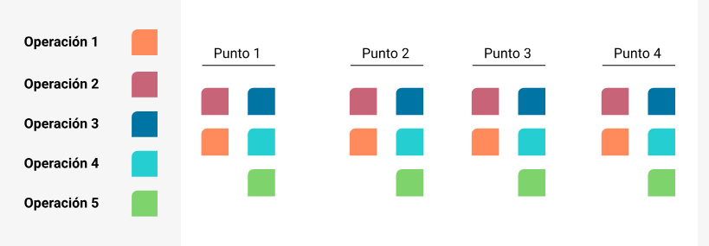

## Sistemas de producción modular

Según Huamán Oscco (2003), un módulo puede definirse como un grupo específico de trabajadores asignados a una tarea particular. Esta estructura organizativa permite una mayor fluidez y sincronización en la producción, asegurando que los productos se generen siguiendo el orden establecido de las operaciones.

Por otro lado, Bonilla Pastor (2007) describe la producción modular como aquella en la que el personal asume diversas funciones dentro de un módulo de procesamiento, integrado por equipos de trabajadores que realizan diversas actividades necesarias para obtener el producto final. Esta metodología favorece un movimiento continuo y flexible, permitiendo la combinación de modelos dentro de una misma familia de productos. Así, la producción modular minimiza la acumulación de inventario en proceso y fomenta el movimiento del talento humano a lo largo de las distintas etapas del proceso, lo que indica que la producción no sigue un enfoque de producción en serie.

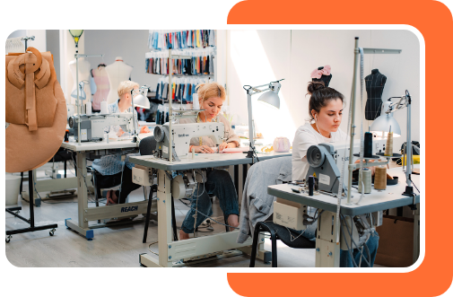

**Características**

Según Bonilla Pastor (2007), el sistema de producción modular incorpora varios criterios para su implementación. Estos incluyen la necesidad de una máquina para operaciones específicas y la definición del producto final después de pasar por toda la secuencia de producción. De esta manera, cada trabajador utiliza la máquina en un momento determinado sin interrupciones hasta finalizar la prenda. Además, el talento humano contribuye a una eficiencia total del 100%, y las piezas que inician el proceso están cortadas cerca del lugar designado para iniciar.

1. Sistema de producción modular.

Se describe el sistema de producción modular, en donde siete personas están sentadas en una mesa ovalada uno en la cabecera, tres personas al lado derecho y tres personas al lado izquierdo, estas ultimas personas de este lado izquierdo tiene la numeración de izquierda a derecha del 1 al 3, quien esta en la cabecera tiene el numero 4,  los tres de la derecha de la mesa tienen en su orden los números 5, 6 y 7 de derecha a izquierda.  La imagen cuenta con una flecha  que inicia detrás de la persona  1, va de izquierda a derecha, por detrás de las personas 1, 2,  3 y 4   y continua girando, detrás de los números 5, 6 y 7 bordeando la  mesa, hasta terminar en el número 7.  En medio de cada uno de ellos existe un espacio y en la mesa encima cuentan con una llave inglesa



# Máquinas de producción

Las máquinas de producción son fundamentales para llevar a cabo los procesos, ya que procesan y ensamblan materiales transformados. Se clasifican de la siguiente manera.



* Manuales
* Semiautomáticas
* Completamente automáticas

# Ordenes de producción



La orden de producción es un documento esencial para rastrear la trazabilidad de los productos a confeccionar en la organización, ya que recopila toda la información de la prenda de vestir durante el proceso de confección. Además, permite controlar individualmente cada pedido o trabajo en desarrollo. Normalmente, hay una orden de producción para cada tarea o pedido.

Este documento es utilizado por el área de diseño y producción, y contiene información sobre muestras, prototipos y la producción en curso. Puede utilizarse para cualquier prenda. Los datos incluidos en la orden de producción son el número de orden, tipo de prenda, fecha de inicio, fecha prevista de finalización, cumplimiento, director de producción y jefe de sector. Además, la sección de materiales especifica la clase, cantidad, consumo, precio unitario, presupuesto y cuenta con la firma del encargado del almacén, así como la entrega del producto terminado. Algunas empresas también incluyen la hoja de costos, que detalla los materiales, mano de obra, costos indirectos, producción, unidades y costos unitarios.

1. Orden de producción camiseta tipo polo dama. Fuente: SENA 2021, Fernellis Mauricio Echeverry.

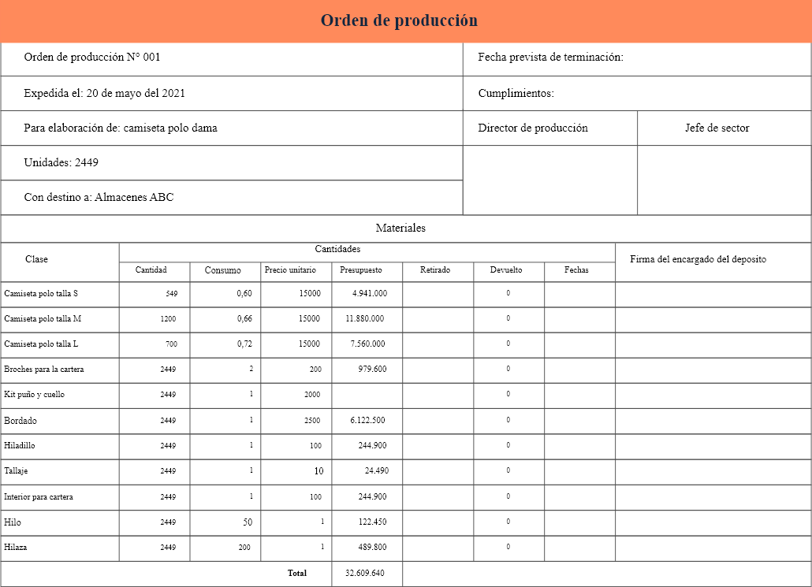

Para profundizar en este tema se recomienda descargar y visitar los siguientes archivos:

**Anexo**

**La orden de producción.** Consultar documento la orden de producción en la carpeta de anexos, dentro del material encontrará información que le ayudará a consolidar sus conocimientos para obtener resultados óptimos en la formación, lo invitamos a consultarlo para complementar la temática explicada.

**Estudio del trabajo**

Estimado aprendiz, si desea complementar sus conocimientos sobre este tema lo invitamos a que consulte el siguiente enlace: Estudio de trabajo: una nueva visión, del sistema de biblioteca.

[Enlace Web](https://login.bdigital.sena.edu.co/login?qurl=https://elibro.net%2fes%2flc%2fsenavirtual%2ftitulos%2f39442)

## Hojas de Ruta

La hoja de ruta en confección es un documento que muestra el tiempo que toma cada fase del proceso productivo, en este punto es importante identificar cada fase y su respectivo tiempo de desarrollo en días, ya que el orden del proceso es crucial, por ejemplo: trazo, corte de piezas, realización de contra muestra, confección y terminación.

La hoja de ruta ayuda a identificar la trazabilidad del producto.

La siguiente tabla presenta las definiciones del tiempo aproximado de cada proceso plasmado en una hoja de ruta.

1. Hoja de Ruta. Fuente: SENA 2021, Fernellis Mauricio Echeverry.

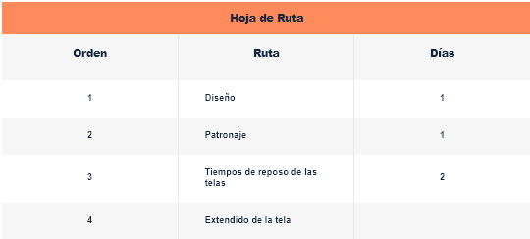

A continuación, en el siguiente video a partir de las imágenes tomadas del sitio web Lafayette Sports, se exponen los procesos de la empresa que intervienen en la construcción de una prenda de vestir, la cual hace parte del desarrollo del proceso productivo y también de la hoja de ruta.

1. Procesos que intervienen en la construcción de prendas de vestir



[Enlace de reproducción del video](https://www.youtube.com/watch?v=IQDv_lj6XsI)

|  |
| --- |
| Síntesis del video: Procesos que intervienen en la construcción de prendas de vestir |
| Los procesos que intervienen en la construcción de prendas de vestir son diversos y detallados. La hoja de ruta describe el proceso de confección de una prenda de vestir desde el diseño hasta la terminación final. Las etapas en el proceso de confección son:  Primero, el diseño, que es el primer paso y uno de los más creativos. Aquí se definen las ideas iniciales, se realizan bocetos y se seleccionan los materiales que se utilizarán, como las telas y los accesorios.  Segundo, el patronaje, una vez definido el diseño, se procede a crear los patrones, que son las plantillas que se usarán para cortar la tela. El patronaje debe ser preciso para asegurar que las piezas de la prenda encajen correctamente.  Tercero, los tiempos de reposo para las telas. Antes de manipular las telas, es importante dejarlas reposar tras su desembalaje, lo que permite que se reduzca la tensión y ayuda a evitar deformaciones en el corte o la confección.  Cuarto, el extendido de la tela. La tela se extiende en largas mesas para garantizar que el corte sea uniforme y eficiente. Este paso debe hacerse con cuidado para mantener la alineación y el patrón de la tela.  Quinto, el corte de la tela. Utilizando los patrones, se cortan las piezas de la tela, lo que puede ser manual o automatizado dependiendo de la escala de producción.  Sexto, el tiquete de las piezas. Cada pieza cortada recibe una etiqueta que indica información relevante como la talla, el modelo y la orientación de la pieza, ayudando a mantener la organización durante el proceso de confección.  Séptimo, el fusionado de entretelas. Las entretelas se adhieren a ciertas partes de la prenda para proporcionar estructura y soporte, lo que generalmente implica el uso de calor y presión.  Octavo, la estampación. Si el diseño incluye patrones o imágenes, estos se aplican en este momento. La estampación puede hacerse por diversos métodos como serigrafía, impresión digital o bordado.  Noveno, la confección. Las piezas de tela ya preparadas y estampadas se cosen juntas. Este es el paso donde la prenda realmente toma forma y la confección debe hacerse con precisión para que las costuras sean resistentes y limpias.  Décimo, la terminación. Este es el último paso del proceso e incluye detalles finales como el planchado, la colocación de botones y cierres, y el control de calidad para asegurarse de que la prenda cumple con los estándares deseados.  Cada paso es fundamental y requiere de habilidades específicas y atención al detalle para garantizar la calidad del producto. |

**Procesos productivos de la empresa**

Estimado aprendiz, si desea complementar sus conocimientos sobre este tema, lo invitamos a que consulte para abordar en profundidad la explicación de los procesos productivos de la empresa, el portal web de Lafayette Sports.

[Enlace Web](https://www.lafayettesports.com.co/noticias/confeccion-deportiva/como-lograr-colecciones-deportivas-a-traves-de-un-proceso-de-confeccion-efectivo/2/)

## Fichas Técnicas

La Ficha técnica es un documento indispensable para mejorar la comunicación de la organización y esto se debe a que en ella se encuentra toda la información de cada etapa por la cual deben pasar las prendas de vestir en el desarrollo del proceso productivo.

La ficha cuenta con el orden específico en que se van realizando las prendas: diseño, patronaje, trazo, corte, tiqueteado, confección, y terminación. De esta forma, la ficha técnica es un elemento primordial para el departamento de diseño al informar de una manera estandarizada y sencilla las características técnicas de un producto a confeccionar, es de destacar que esta información tiene utilidad a nivel comercial y productivo.

“Es el documento que da facilidad y precisión en la producción de una prenda de vestir.”

**Pinilla (2006, p. 51).**

“Es un documento escrito (Gráfico), en la cual se registran todas las características técnicas del producto prenda, es el documento que registra todos los procesos de fabricación considerando información relevante desde que nace el requerimiento del cliente (Spec) o idea propia, siguiendo por la fase de desarrollo, producción y despacho”.

**Huertas (2019, p. 54).**

Los componentes de una ficha técnica en el desarrollo del formato no son fijos y se definirán de acuerdo a las necesidades puntuales de cada empresa, sin embargo, todas las fichas tienen encabezado, en este apartado se encuentra información importante como: la descripción de la prenda, código del producto, diseñador, tipo de colección, fechas, nombre de la colección, autor del diseño, descripción detallada del diseño, a quien va dirigido, material textil, colores del material textil, tallas a realizar, accesorios.

En resumen, la ficha técnica se compone de varios elementos, en los que se presenta cada una de las fases que se desarrollan en la producción o el prototipo inicial y son las siguientes:

1. **Diseño de la prenda**

Aquí se encuentra el dibujo de la prenda, tanto del frente como de la parte trasera o posterior.

1. **Corte**

Se define las telas, insumos, avíos de la prenda.

1. **Molderia**

Se realizan los moldes que comprende la prenda a escala y se especifica cantidad de piezas por molde.

1. **Especificaciones de confección**

Orden operacional en que se encuentra el nombre de las operaciones, máquinas a utilizar, el tipo de costura, puntadas por pulgada, los aditamentos o guías que se utilizarán y tiempos estándar de la producción.

**Anexo**

Se recomienda explorar más el archivo de “Formato de ficha técnica”. Consultar documento Formato de ficha técnica en la carpeta de anexos, dentro del material encontrará información que le ayudará a consolidar sus conocimientos para obtener resultados óptimos en la formación, lo invitamos a consultarlo para complementar la temática explicada.

## Consumo de Materiales

El consumo de materiales se define como los elementos que se utilizan en la producción de prendas de vestir los cuales de acuerdo con el diseño tienen unas cantidades específicas de uso. Por un lado, conocer los consumos y costos de materiales de una empresa conlleva a manejar los recursos con mayor responsabilidad, por ello, se hace indispensable identificar los consumos y los costos de materiales utilizados en el proceso, estos consumos se miden en unidad de medida, ubicación, valor matriz con código empresa, cantidad, talla, además del valor de los materiales e insumos con los cuales se desarrolla la producción.

De igual manera, en una empresa se puede realizar el consumo por prendas de insumos, materiales y los costos de la fabricación por prenda, también el consumo de material (Tela), sesgos e insumos, a través de tablas de Excel. De esta forma, se recuerda la empresa *COATS* CADENA que desde hace años facilita una plantilla en Excel y el *software* denominado *SEAMWORKS* para el correcto cálculo de hilo en la producción de prendas de vestir.

1. Consumo de Materiales



[Enlace de reproducción del video](https://www.youtube.com/watch?v=27428pA7t3I)

|  |
| --- |
| Síntesis del video: Consumo de Materiales |
| El consumo de materiales en una empresa de confección debe manejarse y optimizarse de manera eficiente. El proceso comienza con una definición precisa del tipo y cantidad de materiales necesarios según el diseño específico de cada prenda. Esto incluye telas, hilos, botones, cierres y cualquier otro insumo relevante para cada diseño. La empresa debe especificar la cantidad exacta de material requerido para evitar desperdicios y optimizar costos, lo cual se realiza a través de un software especializado que ayuda a calcular el consumo de material por tamaño y variante de producto. Una vez definidos los consumos, es crucial monitorear y analizar estos datos para gestionar de manera eficiente los recursos. Esto implica no solo las cantidades usadas, sino también los costos asociados a estos materiales en cada etapa del proceso de producción. La empresa debe establecer un sistema de seguimiento que permita identificar desviaciones respecto a lo planificado y tomar medidas correctivas. Los consumos se deben medir y registrar detalladamente utilizando un sistema estandarizado que incluya unidad de medida, ubicación, valor de la matriz con código de empresa, cantidad, talla y valor de los materiales e insumos. Este registro debe ser meticuloso y actualizado en tiempo real, permitiendo una visibilidad clara del flujo de materiales y facilitando la toma de decisiones basadas en datos precisos, como ajustes en la producción o en la compra de materiales. |

Aprender a generar el consumo de sesgos tiene suma importancia para la fabricación de cualquier prenda de vestir y con el formato adecuado se minimiza el tiempo del cálculo, para ello se necesita:



1. **Datos de la tela**

Ancho bruto, ancho neto, elongación.

1. **Datos del sesgo**

Ancho entrada de la guía, sentido.

1. **Datos del corte**

Ancho bruto rollo (al través), ancho bruto rollo (al sesgo), sobrante extremos rollo, sobrante por cuchilla, longitud de cada empate.

1. **Datos de confección**

Desperdicio entre piezas, piezas a sesgar, escote frente, escote espalda.

1. **Número de tiras**

Desperdicios, por tela, por corte, por confección.

Por último, para llegar al consumo por unidad se necesita número de unidades por retazo y este proceso genera metros que es el valor que se necesita en el consumo de sesgos.

**Anexo**

Consultar documento “Formato de consumo de hilos” en la carpeta de anexos, dentro del material encontrará información que le ayudará a consolidar sus conocimientos, lo invitamos a consultarlo para complementar la temática explicada.

**Anexo**

Consultar documento “Formato de consumo de sesgos” en la carpeta de anexos, dentro del material encontrará información que le ayudará a consolidar sus conocimientos, lo invitamos a consultarlo para complementar la temática explicada.

# Sistemas de gestión de calidad

El sistema de gestión profundizado en la calidad plantea herramientas que permite a las organizaciones planear, implementar, controlar y realizar seguimientos a las actividades de la organización empresarial a través de estándares de calidad, lo cual dicha información proporciona desarrolla indicadores de alerta o normalidad de los procesos.

Los objetivos de aprendizaje con que se desarrollan los sistemas de gestión de calidad son los siguientes:

1. Aplicar herramientas adecuadas para la evaluación de riesgos.
2. Participar en evaluaciones de riesgo.
3. Conocer las diferentes categorías de riesgo.
4. Conocer e interpretar la terminología y requisitos legales en la normatividad.
5. Dicha información está diseñada para aprender a evaluar riesgos que se presenten en los diversos puntos de los puestos de trabajo de la empresa.

Por otro lado, el manejo del riesgo es un proceso que está definido de manera secuencial, monitoreando el control de riesgo interno de los diversos cargos laborales de la organización. De esta forma, se ha diseñado diversas estrategias que proporcionan metodologías a procesos de trabajo, bien sea de procesos manufacturados como procesos de prestación de servicio, siempre en pro de evaluar las mejores prácticas de trabajo basados en la mejora continua.

La construcción de las herramientas de trabajo se plantea de acuerdo con las necesidades de los procesos y procedimientos en la capacidad intelectual del talento humano de las organizaciones, proyectando actividades, logros u objetivos; basados en la visión de la organización, se podrían definir los siguientes objetivos:

1. Cumplimiento enfocado a las necesidades del cliente.
2. Liderazgo y planeación.
3. Participación del equipo de trabajo.
4. Visión de las tareas y actividades a desarrollar.
5. Implementación de la organización al sistema hacia la gestión.
6. Planes de mejora continua.
7. Alianzas estratégicas con proveedores.

**Sistemas de gestión de calidad en la salud**

Desarrollando la gestión de calidad en la salud y seguridad en el trabajo, se fundamenta desde la mejora continua planteando políticas organizacionales, enfocadas a la planeación organizacional, donde se desarrollan implementaciones de la aplicabilidad de los fundamentos inicialmente proyectados, para proceder a unas inspecciones y evaluaciones de cumplimiento e iniciar a controlar los puntos que se encuentran funcionando de manera óptima, sin descuidar los riesgos que afecten la seguridad y salud de las personas que conforman el equipo de trabajo.

Se representan por las siguientes etapas:

* **Incidente:** Es todo evento no deseado o no esperado que ocasiona una pérdida.
* **Accidente:** Evento no deseado que da lugar a la muerte, enfermedad o lesión, bien sea del personal de trabajo o de los equipos e instalaciones de la empresa.
* **Peligro:** Es la fuente de causar una lesión, daño o enfermedad en el ambiente de trabajo. Los peligros suelen ser de dos tipos: físicos y químicos; donde los físicos son ruido, radiación, iluminación, temperaturas altas y vibraciones. Por otro lado, los peligros químicos son sustancias tóxicas, polución y material particulado.

1. Etapas de sistema de gestión de calidad en salud. Fuente: SENA 2021, Fernellis Mauricio Echeverry.

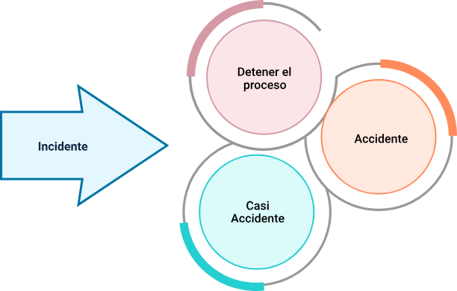

## Seguridad e higiene en la industria

La seguridad e higiene en la industria se refiere a las actividades identificadas al seguimiento y control de los factores que representan un riesgo y alteran la salud del equipo de trabajo de la organización empresarial, que puedan verse representadas en enfermedades profesionales o accidentes de trabajo. Esto se da al plantear puntos críticos de riesgo de acuerdo con las maquinas utilizadas, trabajos en alturas, al definir líneas de factores de riesgo para mantener una monitorización.

Para conocer la seguridad e higiene en la industria es importante identificar los siguientes elementos:

* **Medicina preventiva y del trabajo**

Actividades fundamentadas a la calidad y seguridad de la vida de los empleados a través de mantenimientos predictivos, preventivos y correctivos de los equipos que se encuentren dentro de los activos de la empresa.

Se generan una relación entre equipos y maquinaria, donde se emiten informes de salud y seguridad de los empleados que manipulan dichas maquinarias optimizando los recursos de las empresas, pero también en el autocuidado del personal operativo.

* **Comité Paritario de Salud Ocupacional (COPASO)**

“Resolución 2013 de 1986, en el Decreto 614 de 1984, y en el Decreto 1295 de 1994”. Donde se eligen un grupo de personas de la misma compañía en coordinación del empleador y sus empleados, este equipo de trabajo plantea, ejecuta y evalúa promover las leyes y normas que reglamentan la salud ocupacional en las organizaciones empresariales y el control de ética y desarrollo de clima laboral, desde las problemáticas comunes que se generan en el desarrollo diario de la vida laboral de la empresa.

Los empleados y empleadores deben participar de manera activa del Comité Paritario, proponiendo la vigilancia y control del desarrollo de las actividades, asegurando el cumplimiento de la empresa al trabajar en pro de la higiene y seguridad industrial, cumpliendo con las normas vigentes y su respectiva divulgación a los integrantes del equipo de trabajo.

* **Programa de salud ocupacional**

Este se conforma por la planeación, organización, ejecución y evaluación; actividades que desarrolla la empresa para su actividad económica, para la conservación y mejora de las condiciones de salud individual y colectiva de los trabajadores en sus ocupaciones.

* **ARL**

Se define como las entidades de carácter público o privado, además de las normas que velan por la prevención, protección y atención de los trabajadores ante las enfermedades profesionales o accidentes que podrían ocurrir dentro del ambiente laboral.

* **Factor de riesgo**

Todos los objetos y herramientas que se usan en los diversos puestos de trabajo, que puedan ocasionar condiciones de riesgo, al accionarlas y manipularlas por las personas. Pueden generar riesgos de tipo medioambiental, lesiones o daños a las instalaciones.

**Anexo**

Consultar documento “Factor de riesgo” en la carpeta de anexos, dentro del material encontrará información que le ayudará a consolidar sus conocimientos, lo invitamos a consultarlo para complementar la temática explicada.

* **Higiene industrial**

Se persevera a mantener unos objetivos definidos para prevenir enfermedades profesionales y tener el mínimo impacto en el medio ambiente, en actuación de los agentes contaminantes medioambientales y sociales a la salud de los trabajadores, en consecuencia, al desarrollo productivo de las compañías.

* **Seguridad industrial**

Normas técnicas que definen objetivos para proteger la vida, salud e integridad física y mental de las personas que componen el equipo de trabajo, proponiendo las mejores condiciones de productividad entre las condiciones de los trabajadores y los resultados planteados.

* **Ergonomía**

La ergonomía desarrolla esquemas de medición y posición de los trabajadores en los diversos puestos de trabajo, considerando la adaptación y evaluando el porcentaje de fatiga física que este pueda desarrollar en sus actividades diarias de trabajo.

* **Riesgo profesional**

Son evidencias que ponen en riesgo a un trabajador en una actividad de alta vulnerabilidad por la actividad a desarrollar a diario en su ámbito profesional.

* **Señalización de evacuación**

La señalización en las organizaciones funciona de manera preventiva para evitar accidentes o también son señales de información para saber en qué punto están ubicadas las cosas en las organizaciones, por ejemplo, una de las herramientas más señalizadas son los extintores, por su gran importancia en el ámbito de confección y textil, por lo que la maquinaria y los recursos utilizados presentan un riesgo bastante alto.

Las señalizaciones están consideradas por los siguientes tipos:

* Señalización precaución.
* Señalización de peligro y prohibición.
* Señalización de motivación.
* **Extintores**

Son elementos portables que permiten luchar contra fuegos incipientes o principios de incendios, los cuales permiten ser dominados y extinguidos en forma breve.

Clasificación:

* Tipo ABC Extintores de Polvo químico seco.
* Tipo A Extintores de espuma.
* Tipo A B Extintores de dióxido de carbono.
* **Evacuación**

Es la acción de organizar una manera ordenada para abandonar un determinado lugar, esto puede darse por razones de actos inseguros ante un peligro potencial o contingencia. El principal objetivo es prevenir la pérdida de la vida de las personas que conforman un equipo de trabajo, evitando lesiones y proteger bienes de la compañía.

La proyección y planeación de la ruta de evacuación es de vital importancia para que los trabajadores conozcan cual es el lugar seguro hacia donde deben dirigirse en caso de una evacuación de emergencia, bien sea por actos inseguros de la compañía o por riesgos ambientales. Se debe proporcionar evacuaciones de manera preventiva y llegar al punto de encuentro de manera calmada y ordenada, atendiendo la emergencia.

Se cataloga como fenómenos perturbadores los sismos o temblores, incendios, inundaciones deslizamientos de tierras, explosiones (sabotaje y otros como actos terroristas).

## Normas técnicas de salud

Para determinar aspectos importantes que toda empresa de textil debe tener en cuenta para llevar a cabo sus procesos con respecto a la seguridad y salud en el trabajo, es necesario identificar y entender las siguientes normas técnicas de salud:

* **Norma técnica ISO 14001**

**ISO 14001 Reglamento para la Apertura y Control Sanitario de Plantas confección y textil**

La norma establece condiciones sanitarias constructivas para los ambientes de trabajo. Establece en sus anexos las concentraciones máximas permisibles de gases, vapores y los límites permisibles de acumulación de radiación en órganos críticos. (emisión de gases, residuos sólidos y vertimientos de aguas y aceites).

Fuente: (https://www.nueva-iso-14001.com/pdfs/FDIS-14001.pdf.).

* **Ley 1972 de 2019**

**Emisión de gases contaminantes**

La norma tiene como objetivo garantizar las condiciones de seguridad de los trabajadores y conservación del medio ambiente en todos los lugares donde desarrollen sus actividades. Establece la responsabilidad del titular de la industria fomentando la participación del personal, la capacitación y las obligaciones de los trabajadores.

Asimismo, establece consideraciones técnicas de seguridad para locales y establecimientos industriales, como normas sobre prevención y protección contra incendios, maquinarias, equipo eléctrico, herramientas, calderos de vapor, transporte de materiales, sustancias peligrosas, radiaciones peligrosas, mantenimiento, reparación y equipo de protección personal.

* **Decreto 1713 de 2002**

**Residuos sólidos**

Colombia cuenta con unas legislaciones muy desarrolladas, con unas normas bien constituidas basadas en la conservación y mitigación de los recursos naturales y su impacto en el medio ambiente.

* **Resolución 0631 de 2015 reglamenta el artículo 28 del Decreto 3930 de 2010 y actualiza el Decreto 1594 de 1984**

**Vertimiento de aguas y aceites contaminantes**

El agua es primordial para todas las actividades económicas y para el consumo humano, mayormente para esos aspectos se utiliza agua dulce, por lo que es necesario conservarla, restaurarla y protegerla.

Fuente:

(<http://www.ideam.gov.co/documents/24024/36843/Dec_1594_1984.pdf/aacbcd5d-fed8-4273-9db7-221d291b657f>).

* **Normatividad Ambiental – Salud**

**Salud ambiental**

Otra de las principales obligaciones de las empresas textiles es el cumplimiento de esta Ley a fin de fomentar la promoción de una cultura de prevención de riesgos laborales, que no solo involucre la participación de los trabajadores y empleadores sino también a las organizaciones sindicales.

Fuente: (<https://www.minambiente.gov.co/index.php/salud-ambiental>).

* **Normatividad Ambiental – Economía**

**Economía circular**

Colombia introduce con la Estrategia Nacional de Economía Circular nuevos elementos para fortalecer el modelo de desarrollo económico, ambiental y social del país, a partir de la lógica de “producir conservando y conservar produciendo”. En línea con los fundamentos del desarrollo sostenible y tendencias internacionales, con la estrategia se promueve la eficiencia en el uso de materiales, agua y energía, teniendo en cuenta la capacidad de recuperación de los ecosistemas y el uso circular de los flujos de materiales.

## Ambientales para plantas de confección

La construcción y parametrización de la dimensión ambiental para procesos de confección y textil, permite la identificación, organización y digitalización de la información ambiental, proyectando indicadores de control con respecto al impacto medioambiental, con ello se definen los siguientes elementos:

**Línea de base ambiental sectorial**

La construcción está basada en metodologías que dimensionen y parametricen aspectos medio ambientales, organizando las pautas de identificación para la organización y digitalizar la información de esta. El estado sectorial de la información del gremio, condicionando siguientes variables que tienen como factor común las organizaciones textileras y confeccionistas, (producción de residuos sólidos, líquidos, gaseosos y generación de impacto social). Donde proyecta un control por parte de los entes de planeación territorial.

**Diagnósticos modo sectorial**

Busca la estrategia entre el Estado y la gestión empresarial dentro de las pautas medio ambientales, clasificando características que potencialmente generen problemas de alto impacto. Planteando posibles soluciones de acuerdo con las necesidades económicas y sociales.

**Visión ambiental por sectores**

La visión ambiental sectorizada construye de manera participativa y consensuada planes de trabajo a corto, mediano y largo plazo; a partir de un diagnóstico estratégico, que permite definir objetivos, optimizando y mejorando estrategias optimas de trabajo dentro de los sectores textiles y confeccionistas.

En el siguiente esquema, se encuentran las temáticas de capacitación del personal o equipo de trabajo. Se desarrolla la parte de salud ocupacional, seguridad y salud en el trabajo y la clasificación de procesos industriales donde se generan residuos y contaminantes tanto para al ambiente como para la afectación de las personas que componen la organización empresarial.

1. Plan de capacitación plantas de confección. Fuente: SENA 2021, Erika Blanco.

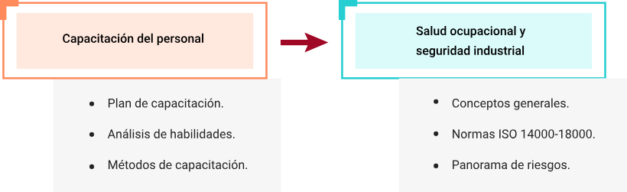

# Síntesis

Los sistemas de producción integran elementos para transformar las materias primas en productos terminados, a partir de la interrelación de sus componentes talento humano, herramientas y tecnologías, teniendo en cuenta el sector primario (Industria extractiva), el sector secundario (Manufacturero) y el sector terciario (Los servicios). Estos sistemas de producción pueden ser clasificados a partir del tipo de operación, cantidad de estaciones de trabajo y su distribución, grado de automatización y variedad de los productos. Las organizaciones de producción de prendas de vestir deben determinar los materiales de consumo y los costos de operación para lograr calidad en el manejo de recursos teniendo en cuenta los sistemas de gestión de calidad. A continuación, se presenta un mapa conceptual que resume de manera visual estos aspectos:

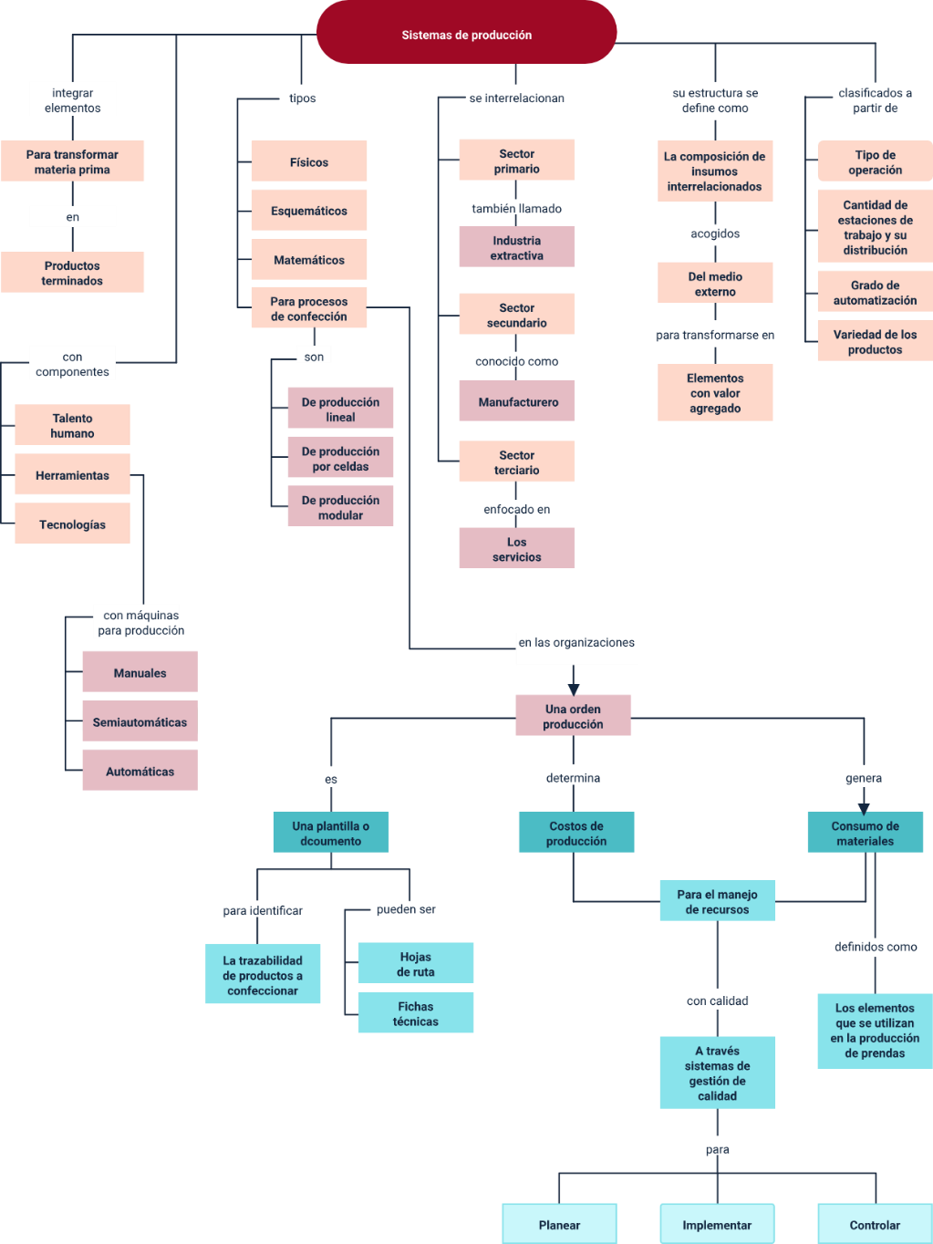

# Material complementario

|  |  |  |  |
| --- | --- | --- | --- |
| Tema | Referencia APA del material | Tipo | Enlace |
| Comportamiento exportador de confecciones de prendas de vestir | Redondo Gómez, J. J., & Vásquez Ramírez, Á. (2022). Determinantes del comportamiento exportador de las Pymes pertenecientes al sector “Confección de prendas de vestir” en el periodo 2016-2020 (Doctoral dissertation, Universidad EAFIT). | Artículo | Revisar carpeta de anexos, el documento “Determinantes del comportamiento exportador del Pymes” |
| Programación de confección en el enfoque de celdas | Cáceres Gelvez, S. E. (2021). Modelo para la programación de la producción en enfoques de celdas de manufactura, integrando el diseño de plantas esbeltas, para el caso del sector de la confección de prendas de vestir (Doctoral dissertation, Universidad Nacional de Colombia). | Artículo | Revisar carpeta de anexos, el documento “Modelo para la programación de la producción” |

# Glosario

* **A**

**Accidente:** un evento no deseado que da lugar a la muerte, enfermedad o lesión bien sea de personal de trabajo o de los equipos e instalaciones de la empresa.

* **C**

**Capacidad productiva:** la capacidad que tiene una unidad productiva para producir su máximo nivel de bienes o servicios con una serie de recursos disponibles. Para su cálculo, se toma de referencia un periodo de tiempo determinado.

**Costos:** son aquellos que influyen directamente en la producción o fabricación de un producto o servicio e influirá en el precio final del mismo.

* **E**

**Estandarizar:** es el proceso de ajustar o adaptar características en un producto, servicio o procedimiento; con el objetivo de que éstos se parezcan a un tipo, modelo o norma en común.

* **I**

**Incidente:** es todo evento no deseado ni esperado que ocasiona una pérdida.

* **M**

***MTM*:** es el acrónimo en inglés de *Methods Time Measurement*, es decir, Medida del Tiempo de los Métodos. En el contexto del estudio del trabajo los sistemas de tiempos predeterminados se definen como procedimientos que permiten calcular tiempos teóricos de ejecución de actividades totalmente influenciables por el hombre.

* **P**

**Peligro:** es la fuente de causar una lesión, daño o enfermedad en el ambiente de trabajo.

Proceso productivo: serie de operaciones y procesos necesarios que se realizan de forma planificada y sucesiva para lograr la elaboración de productos.

**Producción continua:** este método de producción se utiliza para fabricar, producir, o procesar materiales sin interrupción, a través de un proceso de flujo continuo que permite mantener los materiales en continuo movimiento y, generalmente, funcionando las 24 horas al día, siete días a la semana con alguna parada de mantenimiento, aunque poco frecuentes.

**Producción en masa:** es la producción de grandes cantidades de productos estandarizados con base a líneas de montaje. Se caracteriza por la mecanización como medio para lograr un alto volumen de unidades producidas, obtenidas partiendo de una cuidadosa organización de flujo de materiales a través de varias etapas de la fabricación, y con base a la supervisión de los estándares de calidad y la división del trabajo.

* **R**

**Restricción de tiempo:** las restricciones de tiempo son límites de tiempo que se aplican a los elementos sometidos a apelación y que se utilizan para controlar el número de días en los que debe realizarse alguna acción.

* **S**

**Sistemas de producción intermitente:** los procesos de transformación de este tipo se suceden a intervalos irregulares y sin continuidad de flujo. Los productos son fabricados con base a los pedidos del cliente, y por eso, los bienes se producen en pequeña escala. En este sistema, se producen grandes variedades de productos en los que tamaño, diseño y otras características intrínsecas al bien pueden variar, por lo que la flexibilidad es una de las principales características que las diferencias de los tipos de sistemas de producción continua.

* **T**

**Tiempo de espera:** el tiempo que el proceso de producción espera a que el sistema acepte órdenes de producción antes de que se produzca un tiempo de espera excedido y el proceso se detenga.

**Tiempo de operación:** es el tiempo necesario para realizar una o varias operaciones. Está compuesto por los tiempos de: espera, preparación, operación y transferencia.

**Tiempo de producción:** el tiempo de producción ("*lead time*") es el tiempo que transcurre desde que se inicia un proceso de producción hasta que se completa.

# Referencias bibliográficas

Ananth, I., Seshadri, S., & Vasher, R. (2010). Administración de la cadena de suministro Toyota. México: McGraw Hill.

Bonilla-Pastor, E. (2007). Diseño de un sistema de producción modular en una mediana empresa de confecciones. Ingeniería Industrial, 25(025), 11-32. <https://doi.org/10.26439/ing.ind2007.n025.607>.

Carrillo, J., Gomis, R. (2003). “Los retos de las maquiladoras ante la pérdida de competitividad”, Comercio Exterior, Vol. 53, No. 4, pp. 318-327, abril.

Cero Accidentes. (2018). ¿Qué normas de seguridad y salud aplican al sector textil?. 28-05-2021, de Cero Accidentes Sitio web: https://www.ceroaccidentes.pe/que-normas-de-seguridad-y-salud-aplican-al-sector-textil/

Chiavenato, I., y Villamizar, G. (2001). Administración (3ª ed., Págs. 147 - 200). Bogotá [etc.]: McGraw-Hill.

Costa, M. T., & Duch, N. (2010). La renovación del sector textil- confección en España. Barcelona: Instituto de economía de Barcelona.

Everett E. Adam, R. J. (1991). Administracion de la produccion y las operaciones: conceptos, modelos y funcionamiento. Pearson Educación.

Gómez, E. (1996). Aseguramiento de calidad en compras. Bogotá: RAM Editores.

Hincapié, S. and Saker, F. (2014). “Implementar un sistema de producción para la confección de camisas en Medellín para la marca Camisería Europea”. Tesis de grado, Universidad Pontificia Bolivariana, Medellín.

Huamán Oscco, W. (2003). Ingeniería en la capacitación de operarios para la industria de la confección textil. Lima, Perú: Universidad Nacional Mayor de San Marcos. Facultad de Ingeniería Industrial. EAP.

Krajewski, L. J., Ritzman, L. P., & Malhotra, M. K. (2008). Administración de operaciones. Procesos y cadenas de valor. Mexico: Pearson Educación.

Lockyer, K. (1998). La Producción industrial. Mexico: Alfaomega.

Medina, J. (2007). Modelo Integral de la productividad. Bogotá: Fondo de publicaciones Universidad Sergio Arboleda.

Medina, J., & Cordero, N. (2010). Gestión Estratégica de la Calidad. Bogotá: Fondo de publicaciones Universidad Sergio Arboleda. Ministerio de Comercio, Industria y Turismo. (2009). Desarrollando sectores de clase mundial en Colombia. Bogotá: Autor. Organización de las Naciones Unidas para el Desarrollo Industrial. (S.f.). Guía para el Desarrollo de Proveedores.

NAHMIAS, S. (1999.). Análisis de la Producción y las Operaciones. Ed. CECSA, 1999. CECSA,.

P.A. Sánchez, F. Ceballos, G. Sánchez Torres. (2015). Análisis del proceso productivo de una empresa de confecciones: modelación y simulación. Ciencia e Ingeniería Neogranadina, 25 (2), pp 137 - 150, DOI.

Sekine, K. (1993). Diseño de celdas de fabricación. Porlantd, Oregon: Tecnologías de Gerencia y Producción.

Tawfik, L. (1987). Administración de la producción. Mexico: McGraw Hill.

Vélez, L., Rodríguez, E., Camacho, M. (2013). “Informe desempeño del sector textil de confecciones 2008-2012”. Superintendencia de Sociedades. Bogotá.

# Créditos

**ECOSISTEMA DE RECURSOS EDUCATIVOS DIGITALES**

|  |  |  |
| --- | --- | --- |
| Milady Tatiana Villamil Castellanos | Responsable del Ecosistema | Dirección General |
| Claudia Johanna Gómez Pérez | Responsable de Línea de Producción | Regional Santander - Centro Agroturístico |

|  |  |  |
| --- | --- | --- |
| Rafael Neftalí Lizcano Reyes | Asesor Metodológico y Pedagógico | Centro Industrial del Diseño y la Manufactura - Regional Santander |
| Carlos Parra Carrillo | Instructor Técnico | Regional Norte de Santander - Centro de la Industria, la Empresa y los Servicios |
| Fernelis Mauricio Echeverri | Instructor Técnico | Regional Antioquia – Centro de Formación en Diseño, Confección y Moda |
| Erika Alexandra Blanco Sánchez | Experta Técnica | Regional Antioquia – Centro de Formación en Diseño, Confección y Moda |
| María Camila Álvarez Trujillo | Diseñadora Curricular | Regional Antioquia – Centro de Formación en Diseño, Confección y Moda |
| Diana Marcela Luis Vásquez | Diseñadora Instruccional | Regional Distrito Capital-Centro de Gestión Industrial |
| Sandra Paola Morales Páez | Evaluadora Instruccional | Regional Santander - Centro Agroturístico |

**CONTENIDO INSTRUCCIONAL**

**DISEÑO Y DESARROLLO DE RECURSOS EDUCATIVOS DIGITALES**

|  |  |  |
| --- | --- | --- |
| Yazmín Figueroa Pacheco | Diseñadora de Contenidos Digitales | Centro Agroturístico - Regional Santander |
| Lizeth Karina Manchego Suarez | Desarrolladora *Full-Stack* | Centro Agroturístico - Regional Santander |
| Yuly Andrea Rey Quiñonez | Validadora de Diseño y Contenido | Centro Agroturístico - Regional Santander |
| María Alejandra Vera Briceño | Animadora y Productora Multimedia | Regional Santander - Centro Agroturístico |

**VALIDACIÓN RECURSO EDUCATIVO DIGITAL**

|  |  |  |
| --- | --- | --- |
| Yineth Ibette González Quintero | Validadora de Recursos Educativos Digitales | Centro Agroturístico - Regional Santander |
| Laura Paola Gelvez Manosalva | Validadora de Recursos Educativos Digitales | Centro Agroturístico - Regional Santander |
| Erika Fernanda Mejía Pinzón | Evaluadora para Contenidos Inclusivos y Accesibles | Centro Agroturístico - Regional Santander |